모바일/웹서비스 프로젝트 공통평가 02

수행 결과 보고서

학번 : 2022105703

이름 : 신선우

[적/부판정 범례] ○:적합, ×:부적합, △:점검제외, N/A:해당없음
첨부 그림은 모두 문서에 포함하는 형식으로 저장 할 것
수업 요구사항 |  |  |  | 이행현황
ID | 구분 | 요구사항명 | 요구사항 내용 | 완료  여부 | 적/부 판정 | 관련증빙
1 | 제출문 | 폴더 구조 | - ROOT  - PhotoBlogServer[Dir]  : Django Server  - PhotoViewer[Dir]  : Android Client  - YOLOv5[Dir]  : Edge Client  -모바일/웹서비스 프로젝트 공통평가 02_수행 결과 보고서.docx[File]  제출 : 탐색기, 파인더 또는 Git레포지토리 폴더 구조 캡처 화면  주의 : “공동평가 01”과 다른 레포지토리로 제출 | ○ | ○ | 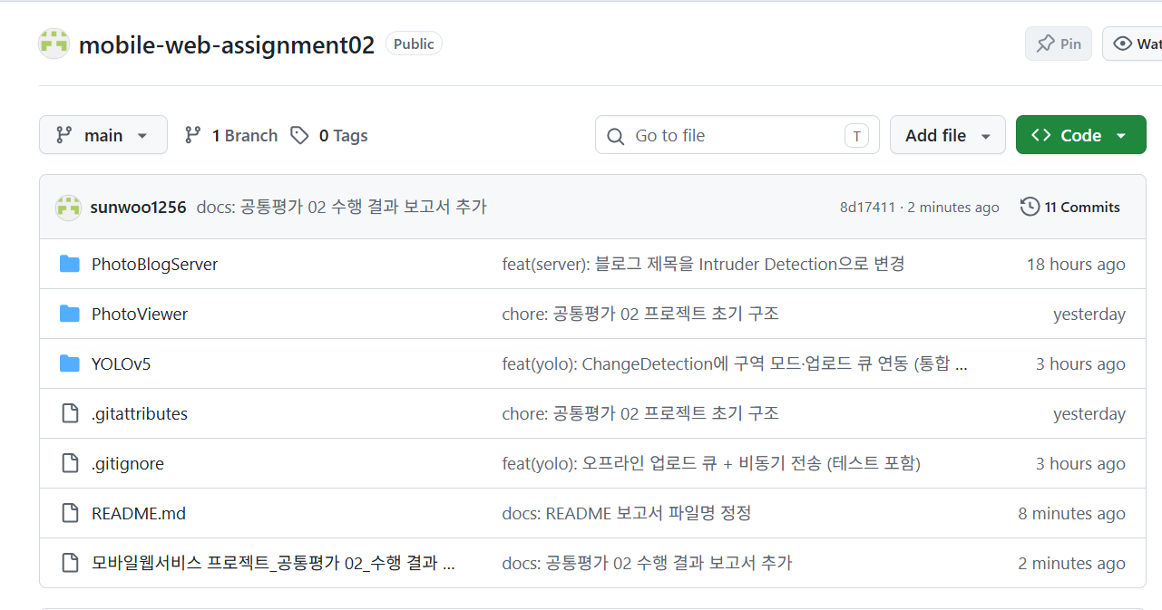
2 | 제출문 | Github 레파지토리 push | 아래 평가 항목에 대하여 구현 혹은 테스트를 완료하고, 캡처 이미지를 제공된 MS-Word 파일로 정리하여 Github URL을 제출 한다.  제출 : URL | ○ | ○ | https://github.com/sunwoo1256/mobile-web-assignment02
3 | 강의 자료 | YOLOv5 설치 및 실행 | 강의 자료 [6페이지]  제출 : 1. 변경 없는 기본 상태의 “detect.py”실행  2. 화면 객체 인식 완료된 화면 캡처 | ○ | ○ | 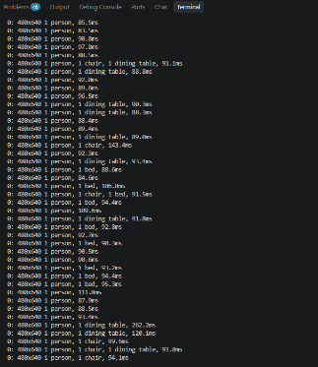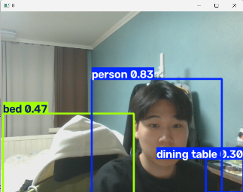
4 | 강의 자료 | 검출기 코드 수정 | 강의 자료 [8,9,10페이지]  제출 : VSCODE 추가된 소스코드 화면 캡처 | ○ | ○ | 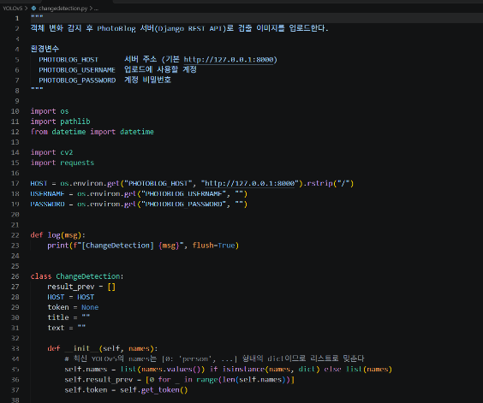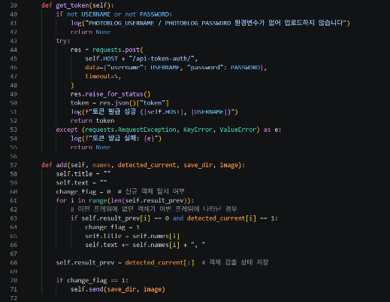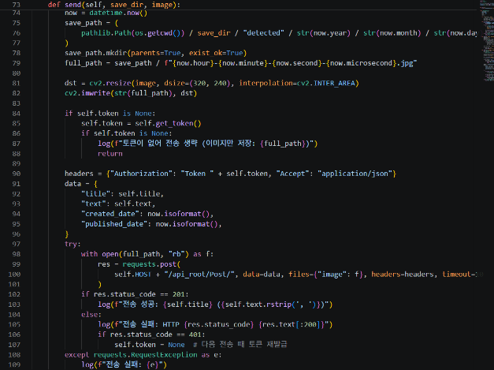
5 | 강의 자료 | 블로그 등록 결과 | 강의 자료 [12페이지]  제출 : Server 브라우저 출력화면 (localhost) (api_root) | ○ | ○ | 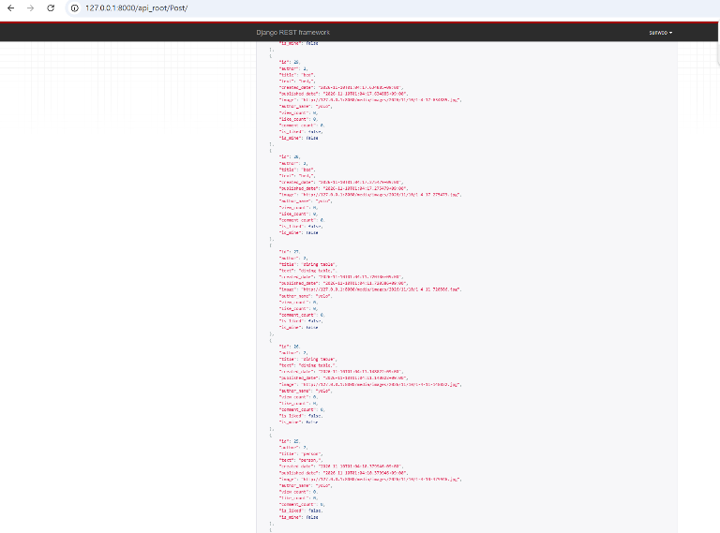
6 | 강의 자료 | 블로그 등록 결과 | 강의 자료 [12페이지]  제출 : Server 브라우저 출력화면 (localhost) (목록 및 이미지) | ○ | ○ | 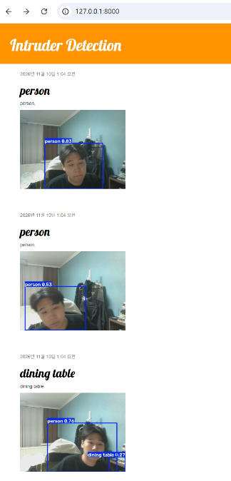
7 | 제출문 | 모바일 화면 확인 | 제출 : YOLO에서 검출되고 서버로 전송된 이미지를 모바일에서 확인하는 화면 캡처 | ○ | ○ | 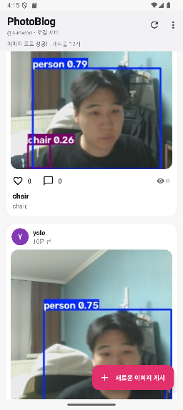  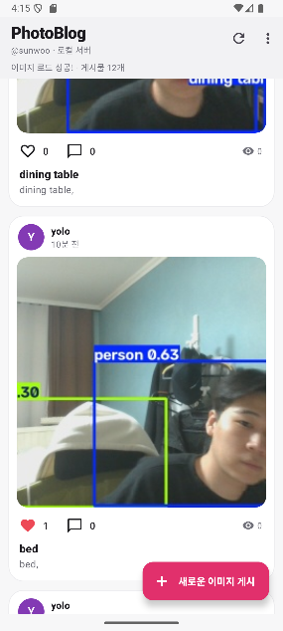
8 | 제출문 | Pythonanywhere 클라우드상 동작 | 강의 자료 [12페이지]  제출 : Server 브라우저 출력화면 (Pythonanywhere) (api_root) | ○ | ○ | 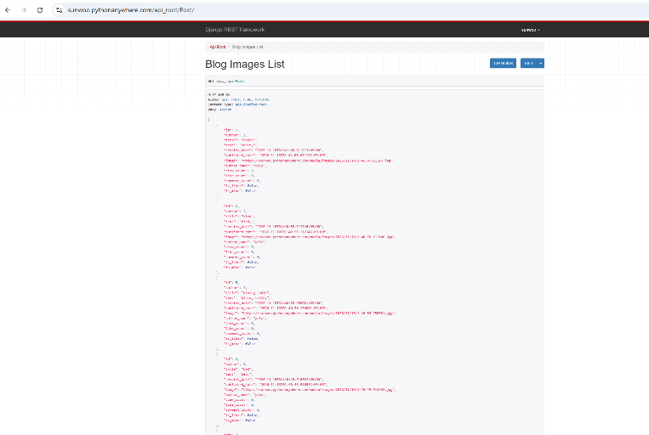
9 | 제출문 | Pythonanywhere 클라우드상 동작 | 강의 자료 [12페이지]  제출 : Server 브라우저 출력화면 (Pythonanywhere) (목록 및 이미지) | ○ | ○ | 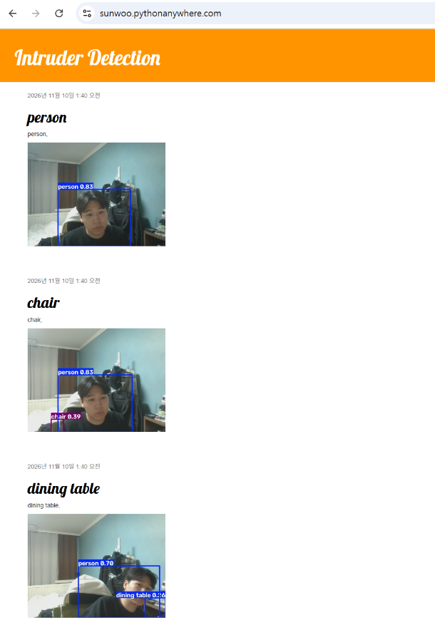
10 | 제출문 | 기타 기획 되지 않은 편의 기능 [최대 2개] | 제출 : 해당 기능 정의, 설명 및 동작 증빙 화면 캡처  (서버/클라이언트 각각 구현이 필요한 경우 별도 요구사항으로 등록 함) | ○ | ○
10-1 | 제출문 | 침입 구역 기반 객체 추적 및 배회 감지 기능 | 기능 정의  - 영상 안에 사용자가 지정한 다각형 침입 구역을 설정한다.  - 검출된 객체마다 고유 ID를 붙여 프레임이 바뀌어도 같은 객체로 추적한다.  - 객체가 구역에 진입하거나 구역 안에 일정 시간 이상 머무를(배회) 때만 블로그 서버에 게시물을 등록한다.  기능 설명  기본 검출기는 클래스 단위로 이전 프레임에 없던 클래스가 나타났는지만 본다. 그래서 침입 감시 용도로 쓰기에는 다음과 같은 한계가 있다.  - 감시가 필요 없는 영역을 지나가는 사람도 모두 침입으로 기록된다.  - 검출이 한 프레임만 끊겨도 같은 사람이 새로 나타난 것으로 판단되어 게시물이 반복 등록된다.  - 한두 프레임만 잘못 잡힌 오탐도 그대로 업로드된다.  - 같은 클래스(사람) 여러 명을 서로 구분하지 못한다.  이 기능은 객체를 개별적으로 추적하고 위치를 기준으로 판단해서 위 문제를 해결한다. 결과적으로 "누가, 언제, 감시 구역에 들어왔고, 얼마나 머물렀는지"를 기록한다. 구역을 지정하지 않으면 기존 방식 그대로 동작하므로 기본 기능과도 호환된다.  동작 방식  - 객체 추적 (IoU 기반 다중 객체 추적기, 직접 구현)  - 이전 프레임의 트랙과 현재 프레임의 검출 박스를 같은 클래스끼리 비교한다. 겹치는 정도(IoU)가 큰 쌍부터 차례로 짝을 짓는다.  - CPU 환경에서는 처리 속도가 낮아 프레임 사이에 객체가 크게 움직이고, 그러면 IoU가 0이 될 수 있다. 이런 경우에 대비해 남은 박스는 중심점 거리로 한 번 더 비교한다. 거리가 트랙 박스 대각선 길이 이내이면 같은 객체로 본다.  - 새 객체는 연속 3프레임 이상 검출돼야 확정한다. 확정되기 전에 한 번이라도 놓치면 오탐으로 보고 버린다.  - 확정된 객체는 가려져서 최대 15프레임 동안 보이지 않아도 같은 ID를 유지한다.  - 구역 판정  - 구역은 화면 크기에 대한 비율 좌표로 지정한다. 예를 들어 0.5,0;1,0;1,1;0.5,1은 화면 오른쪽 절반이다. 그래서 해상도와 관계없이 같은 설정을 쓸 수 있다.  - 박스 전체가 아니라 박스 아래쪽 가운데 점(발 위치)이 다각형 안에 있는지로 판정한다. 판정에는 레이 캐스팅 알고리즘을 써서 오목한 다각형도 정확히 처리한다.  - 이벤트 생성  - 진입: 구역 밖에 있던 객체가 구역 안으로 들어오면 [진입] person #3 게시물을 등록한다.  - 배회: 구역 안에 설정 시간(기본 5초) 이상 머무르면 [배회] person #3 (7s) 게시물을 등록한다.  - 이벤트는 종류별로 객체 하나당 한 번만 발생한다. 구역을 벗어나면 체류 시간을 0으로 초기화한다.  - 같은 프레임에서 여러 이벤트가 동시에 생기면 게시물 하나로 묶어서 등록한다.  - 화면 표시  - 구역은 반투명 빨간색으로 칠한다.  - 객체마다 #ID를 표시한다. 구역 밖이면 초록색, 구역 안이면 빨간색으로 표시하고 체류 시간도 함께 보여 준다.  - 화면 위쪽 상태줄에 추적 중인 객체 수와 업로드 대기 건수를 표시한다.  - 업로드되는 이미지에도 같은 표시가 들어가므로, 블로그에서 어떤 상황이었는지 바로 확인할 수 있다.  설정 (환경변수)  - ZONE: 침입 구역 다각형(비율 좌표). 지정하지 않으면 기존 방식으로 동작한다.  - TRACK_CLASSES: 추적 대상 클래스(쉼표로 구분). 기본값은 person.  - LOITER_SEC: 배회로 판단하는 체류 시간(초). 기본값은 5.  - TRACK_MIN_HITS: 객체 확정에 필요한 연속 검출 프레임 수. 기본값은 3.  - TRACK_MAX_AGE: 객체를 유지할 최대 미검출 프레임 수. 기본값은 15. | ○ | ○ | 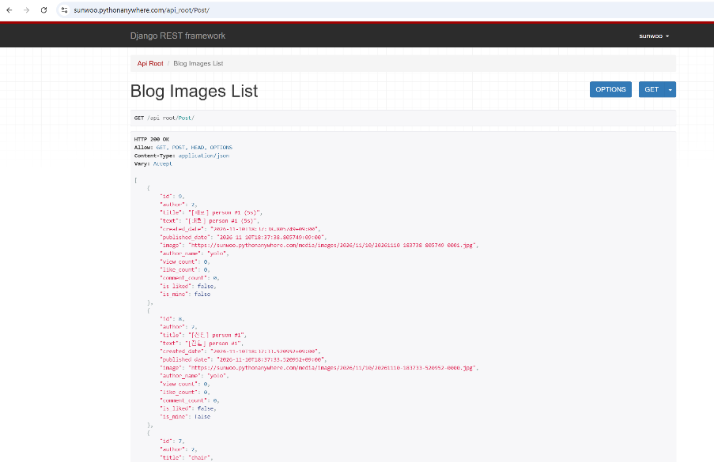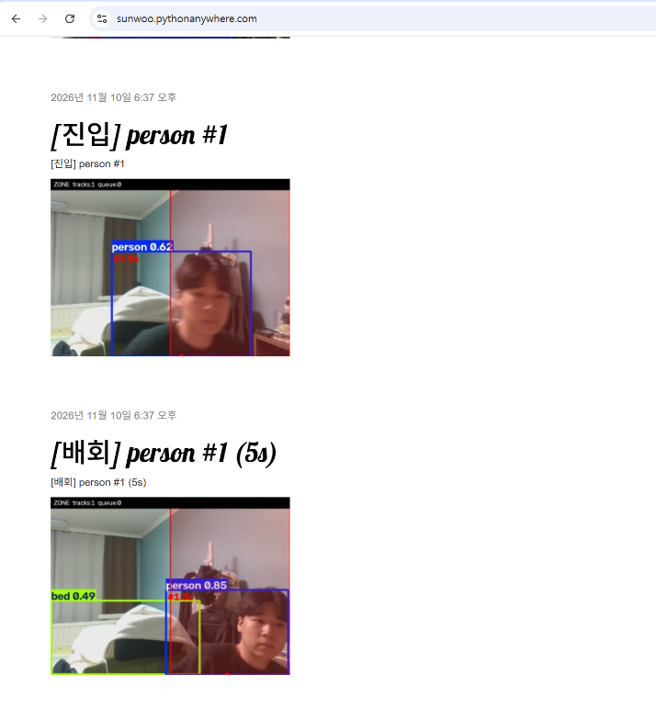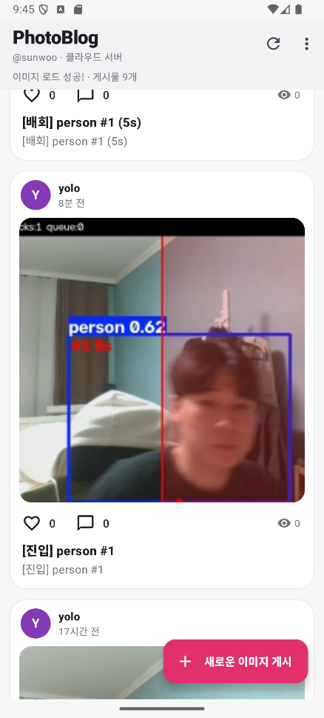  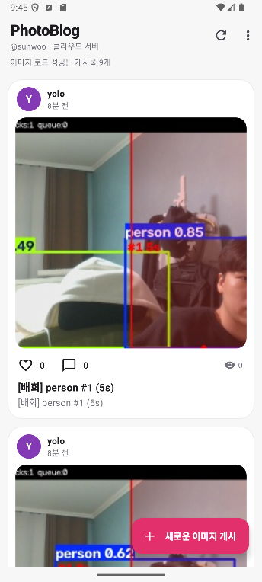○  ○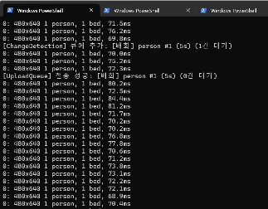 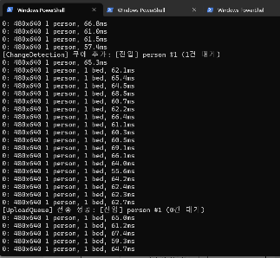
10-2 | 제출물 | 오프라인 업로드 큐 및 비동기 전송 | 기능 정의  - 검출 결과(이미지, 제목, 본문, 검출 시각)를 먼저 디스크 큐에 저장한다.  - 백그라운드 스레드가 큐의 항목을 서버로 전송한다.  - 서버나 네트워크에 장애가 생기면 데이터를 보관해 두었다가, 복구되면 자동으로 재전송한다.  기능 설명  기본 검출기는 검출 루프 안에서 HTTP 요청을 직접 보낸다. 그래서 다음과 같은 문제가 있다.  - 서버 응답이 느리면 그동안 영상 처리가 멈춘다. 감시 공백이 생긴다.  - 서버가 꺼져 있거나 네트워크가 끊기면 그동안의 검출 결과가 사라진다.  - 인증 토큰이 무효가 되면 프로그램을 다시 시작하기 전까지 업로드가 계속 실패한다.  침입 감시 시스템에서는 서버 장애 중에 일어난 침입 기록이 오히려 가장 중요할 수 있다. 이 기능은 전송을 검출과 분리하고 결과를 디스크에 남겨서, 장애가 생겨도 감시가 멈추지 않고 기록도 사라지지 않게 한다.  동작 방식  - 큐 저장 (검출 루프)  - 이벤트가 생기면 이미지(.jpg)와 메타데이터(.json)를 upload_queue/ 폴더에 저장하고 바로 다음 프레임 처리로 넘어간다.  - 메타데이터는 임시 파일에 먼저 쓴 뒤 이름을 바꾸는 방식(원자적 쓰기)으로 저장한다. 그래서 프로그램이 저장 도중에 종료돼도 반쯤 쓰인 항목이 전송되지 않는다.  - 파일 이름은 검출 시각으로 짓기 때문에, 이름순으로 정렬하면 오래된 순서가 된다.  - 전송 (백그라운드 스레드): 가장 오래된 항목부터 하나씩 전송하고, 서버 응답에 따라 다음과 같이 처리한다.  - 201 Created: 전송에 성공한 것이므로 큐에서 삭제한다.  - 연결 실패, 시간 초과, 5xx 오류, 429(요청 과다): 항목을 큐에 남겨 두고 재시도한다. 재시도 간격은 1초, 2초, 4초처럼 두 배씩 늘리고(지수 백오프) 최대 60초까지 늘린다. 서버가 Retry-After 헤더로 대기 시간을 알려 주면 그 값을 따른다.  - 401 Unauthorized: 토큰이 만료되었거나 무효인 것이므로 토큰을 다시 발급받은 뒤 재시도한다.  - 그 밖의 4xx 오류: 다시 보내도 성공할 수 없는 요청이므로 failed/ 폴더로 옮기고 사유를 기록한다. 이 항목 때문에 다음 항목 전송이 막히지 않는다.  - 시각 보존: 게시물의 작성 시각에는 전송 시각이 아니라 검출 시각을 넣는다. 늦게 올라가더라도 실제로 일어난 시각 순서대로 기록된다.  - 종료와 재시작  - 프로그램을 종료할 때 최대 5초 동안 남은 항목을 마저 전송한다.  - 그래도 보내지 못한 항목은 디스크에 보관했다가, 다음 실행 때 이어서 전송한다.  설정 (환경변수)  - UPLOAD_QUEUE_DIR: 큐를 저장할 폴더. 기본값은 upload_queue. | ○ | ○ | 

